钦州港经济技术开发区中学2015年秋季学期期末考试
高二物理
一、 多选题
1. 一台电动机的线圈电阻与一只电炉的电阻相同，都通过相同的电流，在相同时间
A．电炉放热与电动机放热相等 B．电炉两端电压小于电动机两端电压
C．电炉两端电压等于电动机两端电压 D．电动机消耗的功率大于电炉的功率
2. 下列说法正确的是( )
A.变压器也可能改变恒定电压
B.变压器的原理是一种电磁 感应现象,副线圈输出的电流是原线圈电流的感应电流
C.变压器由绕在同一闭合铁芯上的若干线圈构成
D.变压器原线圈相对电源而言起负载作用,而副线圈相对负 载而言起电源作用
3. 下列关于力的说法中正确的是 ( )
A．只有直接接触的物体之间才会有弹力的作用 B．力的大小可以用天平来直接测量
C．摩擦力的方向一定与接触面相切 D．重力的方向一定垂直于接触面向下
4. 下列关于摩擦力的说法中正确的是 ( )
A． 静止的物体可以受到滑动摩擦力，运动的物体也可以受到静摩擦力
B．物体所受的滑动摩擦力或静摩擦力既可以充当动力也可以充当阻力
C．相互接触的物体之间，压力增大，摩擦力也增大
D．两物体间有弹力但不一定有摩擦力，而两物体间有摩擦力则一定有弹力
二、 选择题
1. 如图所示为“测定电源电动势和内阻”的电路图，下列说法中正确的是( )
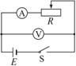
A.该电路图有错误，缺少一只与电流表相串联的保护电
B.用一节干电池作电源，稍旧电池比全新电池效果好
C.图中的电流表应该放到电源和电键所在的那条干路上
D.实验中滑动变阻器不能短路
2. 如图所示是根据某次实验记录数据画出的U-I图象．下面关于这个图象的各种说法正确的是( )
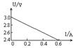
A．电源电动势为3V B．短路电流为0.6A
C．电池内阻为5Ω D．电池内阻无法确定
3. 电动势为E、内阻为r的电源与定值电阻R ₁ 、R ₂ 及滑动变阻器R连接成如图所示的电路，当滑动变阻器的触头由中点滑向b端时，下列说法正确的是( )
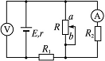
A．电压表和电流表读数都增大 B．电压表和电流表读数都减小
C．电压表读数增大，电流表读数减小
D．电压表读数减小，电流表读数增大
4. 在测定电源电动势和内电阻的实验中,为使实验效果明显且不会损坏仪器,应选择下列电源中的( )
A.内阻较大的普通干电池 B.内阻较小的普通蓄电池
C.小型交流发电机 D.小型直流发电机
5. 一太阳能电池板，它的电动势为0.8V，内电阻为20Ω，若将该电池板与一阻值为60Ω的电阻器连成一闭合电路，则它的路端电压是（ ）
A．0.10V B．0.20V C．0.40V D．0.60V
6. 如图是测量电源电动势和内电阻的电路，关于误差的说法正确的是( )
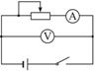
A.由于电流表的分压作用，使内电阻的测量值小于真实值
B.由于电流表的分压作用，使内电阻的测量值大于真实值
C.由于电压表的分流作用，使内电阻的测量值小于真实值
D.由于电压表的分流作用，使内电阻的测量值大于真实值
7. 用电压表、电流表测定 a 、 b 两节干电池的电动势E _{a} 、E _{b} 和内电阻 r _{a} 、 r _{b} 时，画出的图线如图所示，则由此图线可知( )
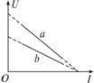
A. E _{a} ＞ E _{b} 、 r _{a} ＞ r _{b}
B. E _{a} ＞ E _{b} 、 r _{a} ＜ r _{b}
C. E _{a} ＜ E _{b} 、 r _{a} ＞ r _{b}
D. E _{a} ＜ E _{b} 、 r _{a} ＜ r _{b}
8. 如图所示的 图象中，I是电源的路端电压随电流变化的图象，II是某电阻两端的电压随电流变化的图象，下列说法中正确的是（ ）
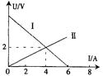
A．该电源的电动势为6V内阻为1 B．该电阻的阻值为1
C．当该电源向该电阻供电时电阻上消耗的功率为8W
D．当该电源向电阻供电时电源的效率为33.3% 分卷II
三、 计算题
9. 如图所示，定值电阻R ₁ =9Ω，R ₂ =7Ω.当开关S接到位置1时，电压表V的示数为3.6V；当开关S接到位置2时，电压表V的示数为3.5V，求电源电动势和内阻。
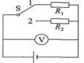
10. 如图所示，电阻R ₁ =R ₂ =R ₃ =1.0W，当电键K闭合时理想电压表读数是1.0V，当K断开时理想电压表读数是0.8V，求:电源的电动势E和内电阻r。 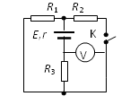
11. 如图所示，匀强磁场B ₁ 垂直水平光滑金属导轨平面向下，垂直导轨放置的导体棒ab在平行于导轨的外力F作用下做匀加速直线运动，通过两线圈感应出电压，使电压表示数U保持不变。已知变阻器最大阻值为R，且是定值电阻R ₂ 的三倍，平行金属板MN相距为d。在电场作用下，一个带正电粒子从O ₁ 由静止开始经O ₂ 小孔垂直AC边射入第二个匀强磁场区，该磁场的磁感应强度为B ₂ ，方向垂直纸面向外，其下边界AD距O ₁ O ₂ 连线的距离为h。已知场强B ₂ =B，设带电粒子的电荷量为q、质量为m，则高度 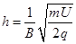，请注意两线圈绕法，不计粒子重力。求：
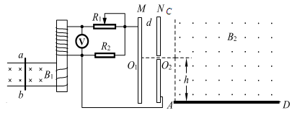
（1）试判断拉力F能否为恒力以及F的方向（直接判断）；
（2）调节变阻器R的滑动头位于最右端时，MN两板间电场强度多大？
（3）保持电压表示数U不变，调节R的滑动头，带电粒子进入磁场B ₂ 后都能击中AD边界，求粒子打在AD边界上的落点距A点的距离范围。
四、 解答题
12. 下图所示的电路中，电源的电动势E=6.0 V，内电阻r=1.0 Ω，外电路的电阻R=5.0 Ω.闭合开关S,求：
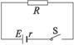
（1）通过电阻R的电流； （2）电阻R消耗的电功率.
13. 某同学在做测定电源的电动势和内电阻的实验中，用同一套器材采用如图2-9-14中甲、乙所示的两种不同电路进行测量，并在同一坐标系中作出了两次测定的U-I图线如图2-9-14中丙图所示，图中的C点与A点很接近.试问：
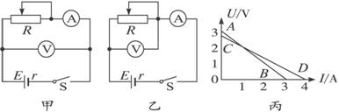
图2-9-14
(1)图线AB是按哪种电路的测量作出的
(2)电池的电动势、内电阻的真实值是多少
(3)电流表的内阻是多少
五、 实验题
14. 用伏安法测电源电动势和内电阻，由实验数据做出如图所示图线，由图可知，该电源的电动势E=________V，电源的内电阻r=_________ ．
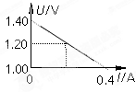
15. 下面是在测量某电池的电动势和内阻的实验中记录的六组数据.请在直角坐标系中画出U-I图，并根据图象算出待测电池的电动势和内阻.
U(V) | 1.37 | 1.32 | 1.24 | 1.18 | 1.10 | 1.05
I(A) | 0.12 | 0.20 | 0.31 | 0.32 | 0.50 | 0.57
16.如图丙所示是根据某次实验记录数据画出的U－I图象，则此电源的电动势是 V 电源内电阻为 Ω 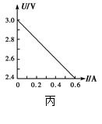
六、 填空题
17. 某同学设计了如图所示的电路，该电路能够测量电源 E 的电动势和内电阻 r ，E′是辅助电源. A 、 B 两点间有一灵敏电流计G.
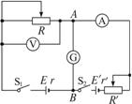
（1）补充下列实验步骤:
①闭合开关S ₁ 、S ₂ ，________使得灵敏电流计的示数为零，这时， Ф _{a} 、 Ф _{B} 的关系是 Ф _{A} ________Ф _{B} ，即A、B相当于同一点，读出电流表和电压表的示数 I ₁ 和 U ₁ ，其中 I ₁ 就是通过电源E的电流.
②改变滑动变阻器 R 、 R ′的阻值，重新使得________，读出________.
（2）写出步骤①②对应的方程式及电动势和内电阻的表达式________________________;______________________________________________________.
18. 如图所示,用电压表和电流表测量电池的电动势和内电阻有两种电路.
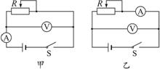
（1）如果采用甲电路,测得的电动势 E 与真实值_______,内电阻的测量值比真实值_______;如果选用乙电路进行测量,则电动势的测量值比真实值_______,内电阻的测量值比真实值_______.（以上填“相同”“偏大”或“偏小”)
(2）由于一般电池的内电阻较小(比电压表小得多,与电流表内阻差不多),因此为了使测量结果比较准确,应该选用图_______所示的电路.
19. 如图2-9-10所示的电路中,R ₁ 、R ₂ 为标准电阻.测定电源电动势和内阻时,如果偶然误差可以忽略不计,则电动势的测量值比真实值________,内阻的测量值比真实值________,测量误差产生的原因是________.
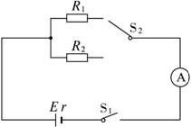
图2-9-10
20. 如图2-9-12所示,电源的电动势为E,内阻为r,两电阻R ₁ =10 Ω,R ₂ =8 Ω.当开关S接1时,电流表示数为0.2 A;则当S接2时,电流表示数的可能值范围是____________.
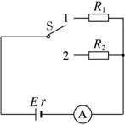
图2-9-12
21. 电源电动势为E，内阻为r，外电阻为R，则路端电压U随R变化的函数式是U=______。当R增大时，U将______，当R=∞时，即外电路______，此时U=______。当R减小时，U将______，当R=0时，即外电路______，此时U=______，I=______。
答案
一、多选题
1、ABD 2、 BCD 3、 AC ． 4、 ABD
二、选择题
5、 BD 6、A 7、 A 8、A9、D 10、 C 11、A 12、ACD
三、计算题
13、
14、4V;2.5W 15、 （1）F不能为恒力，F方向向左（2） 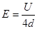 （3）
四、解答题
16、（1） 1.0 A （2）5.0 W
17、(R _{a} =r′-r=1.0 Ω-0.75 Ω=0.25 Ω.
五、实验题
18、 1.4 1 19、1.47 V 0.75 Ω 20、 3V 1Ω
六、填空题
21、 （1）①改变滑动变阻器 R 、 R ′的阻值 = ②灵敏电流计的读数为零 电流表和电压表的读数为 I ₂ 、 U ₂
（2） E = U ₁ + I ₁ r E = U ₂ + I ₂ r ; 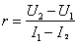
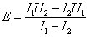
22、 （1）相同 偏大 偏小 偏小 （2）乙
23、没有误差 偏大 电流表有内阻
24、0.2 A0.25 A
25、ER/（R+r），增大，开路，E，减小，短路，零，E/r

